目录

**1.简介3**

1.1背景3

1.2定义、缩略语3

1.3约束3

1.4参考资料3

**2.目标、涉众分析和范围3**

2.1目标3

2.2涉众分析3

2.3范围4

**3.业务概念分析**4

3.1概述4

3.2业务概念一览4

3.3请假申请4

3.4外出申请5

**4.业务流程分析5**

4.1概述5

4.2外出申请审批流程6

4.3请假申请审批流程7

**5.功能性需求8**

5.1执行者分析8

5.2总用例图8

5.3普通员工的用例9

5.4行政部员工的用例12

5.5部门经理、副总经理、总经理的用例14

5.6管理员的用例22

5.7其他功能性需求22

**6.非功能性需求23**

6.1系统架构要求23

6.2接口23

6.3安全性23

6.4性能23

6.5界面23

**7.附录23**

**8.版本修订记录24**

**1. 简介**

员工考勤管理是企业管理的重要组成部分。当下不管是国营企业还是私营企业，都越来越重视企业中的考勤管理。在考勤管理制度相对完善的情况下，能够让企业中的考勤率得到保障，有利于维持企业良好的形象，让员工的工作效率不断提升。

**1.1背景**

某CMMI5级的软件公司，员工人数150人左右，大部分员工是软件研发人员，包括开发、产品、测试、运营等，除此以外还包括行政人员、财务人员、人事人员。公司在软件研发及日常管上有一套成熟的管理方法，在没有考勤系统之前，与考勤相关的管理工作是这样的：

● 每位员工需要上午上班时打一次卡，下午下班时打一次卡，中午的休息不需要打卡。

● 员工请假需要填写请假条，请假分为事假、病假、年假等多种情况，请假需要直接领导审批，甚至还需要高层领导的审批。

● 行政部每天统计考勤信息，包括打卡信息、外出信息、请假信息，每月将考勤汇总信息提交给财务部。

但这样的管理方式，出现了一些意外事件：

● 某员工想请年休假，但行政部告知该员工的当年度年休假已经休完了。年休假的管理出现了问题，很可能会影响员工的工作积极性。

● 某员工投诉当月薪金多扣了钱，原因是考勤信息有误。于是财务部将责任推到行政部，行政部推诿财务部要求不明确。

● 某天出现了紧急状况，高层领导想找员工A来处理，但员工A当天请了假，高层领导并不知情。

公司高层期望通过考勤系统提高考勤工作的效率和准确性，避免因为考勤问题影响正常工作。

**1.2定义、缩略语**

无。

**1.3约束**

会影响系统的需求、设计、实现或测试方式的主要限制或约束，在6进一步说明

● 利用Windows域管理实现单点登录和权限管理。

● 无需改造或升级现有的打卡设备及相应软件。

**1.4参考资料**

无。

1. **目标、涉众分析和范围**

**2.1目标**

● 规范员工的上下班、请假、外出工作等行为。

● 方便管理各种带薪假期。

● 共享员工的请假及外出工作的信息。

**2.2涉众分析**

涉众分析表

|  |  |  |
| --- | --- | --- |
| **序号** | **涉众** | **待解决的问题/对系统的期望** |
| 1 | 普通员工 | 1.能方便地上下班打卡。  2.能方便地进行请假、外出申请。  3.能方便地查看自己的请假及外出记录。  4.不要出现考勤记录方面的错误，导致出现误扣工资、年休假无端减少等情况  5.能方便想、查看自己的可休年假情况 |
| 2 | 行政部员工 | 1.方便统计考勤信息，而且不会出错。。  2.方便管理员工的各种带薪假期。 |
| 3 | 部门经理 | 1.方便审批部门成员的请假、外出申请。  2.方便了解本部门及相关部门员工的请假、外出情况，以安排好工作。 |
| 4 | 副总经理 | 说明：3天及以内的请假及外出，副总经理有最终审批权限。所有的请假及外出，都需要副总经理审批。  1.方便审批请假、外出申请。  2.方便检查部门经理有否作出合适的审批。  3.方便了解全体员工的请假、外出情况，以安排好工作。 |
| 5 | 总经理 | 说明：3天及以内的请假及外出，需总经理审批。  1.方便审批请假、外出申请。  2.方便检查部门经理、副总经理有否作出合适的审批。  3.方便了解全体员工的请假、外出情况，以安排好工作。  4.避免因为考勤问题而影响工作士气、工作效率。 |

**2.3范围**

本系统不与财务软件对接。

1. **业务概念分析**

**3.1概述**

本系统要管理的事情主要有：打卡记录、请假申请、外出申请、状态记录。

**3.2业务概念一览**

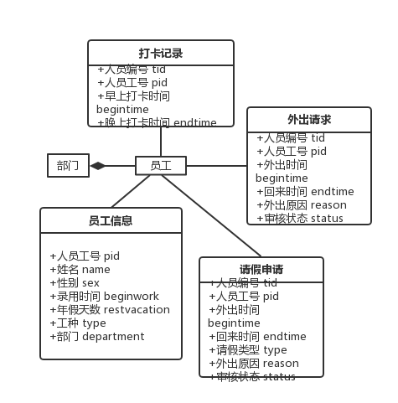

**3.3请假申请**

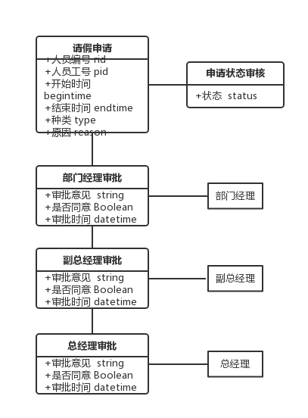

**3.4外出申请**

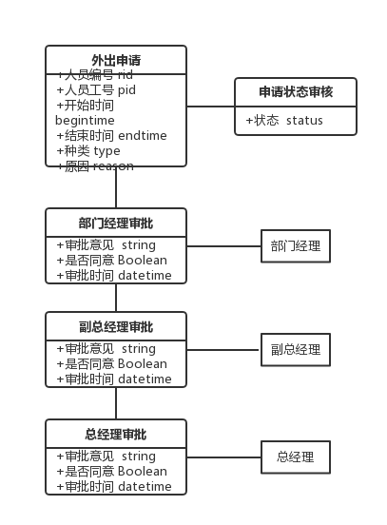

1. **业务流程分析**

以下使用UML活动图、状态机图、顺序图描述了将要管理的业务流程。

**4.1概述**

请假申请和外出申请都需要审批，请假申请和外出申请在审批流程不同阶段处于不同的状态。

**4.2外出申请审批流程**

活动图

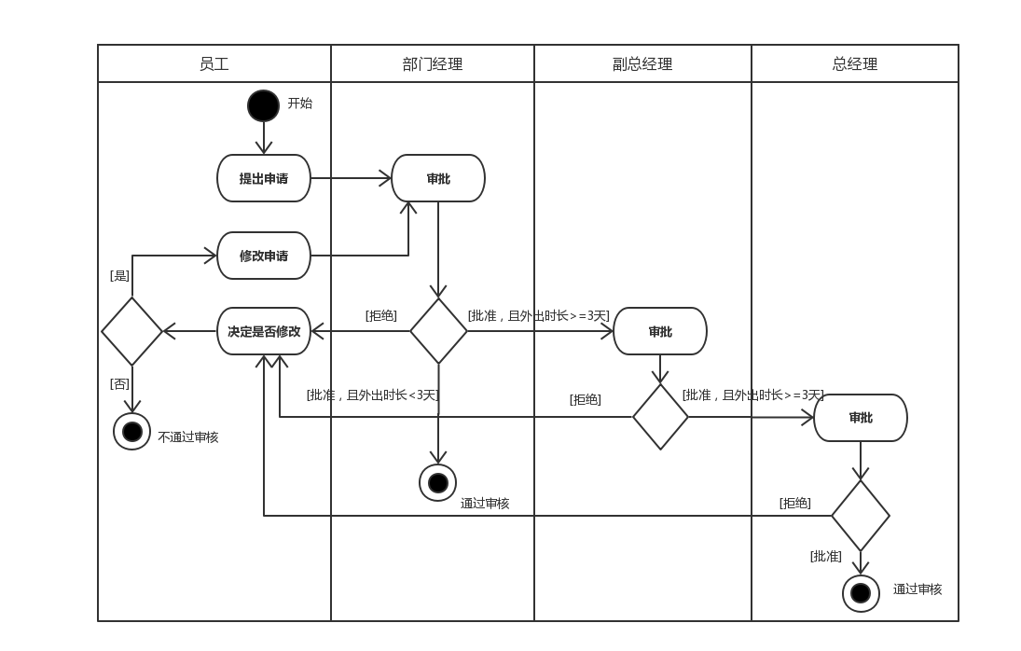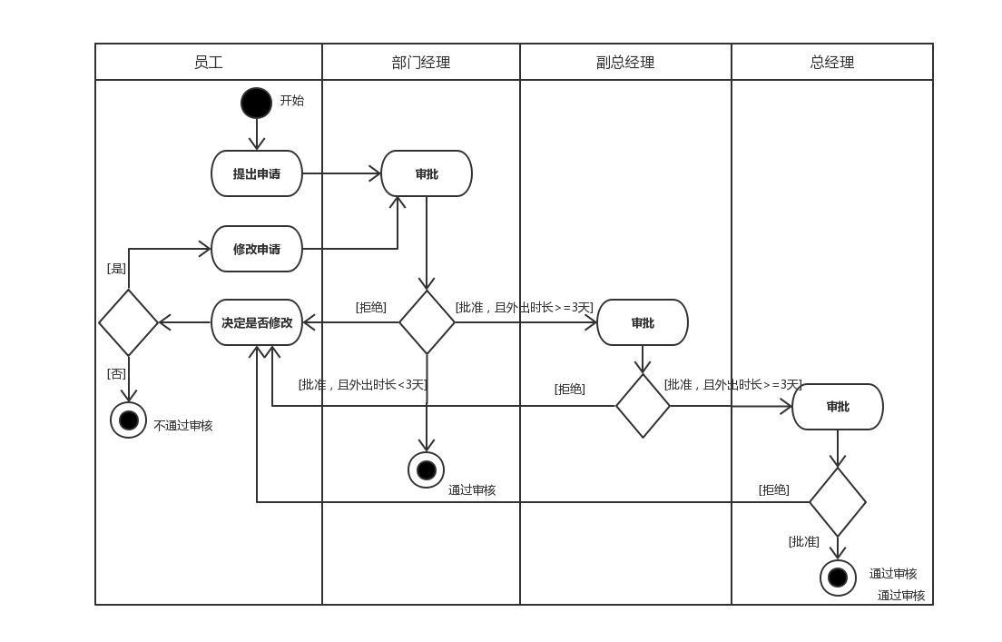

状态机图

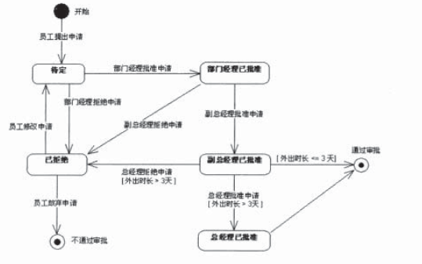

**4.3请假申请审批流程**

活动图



顺序图

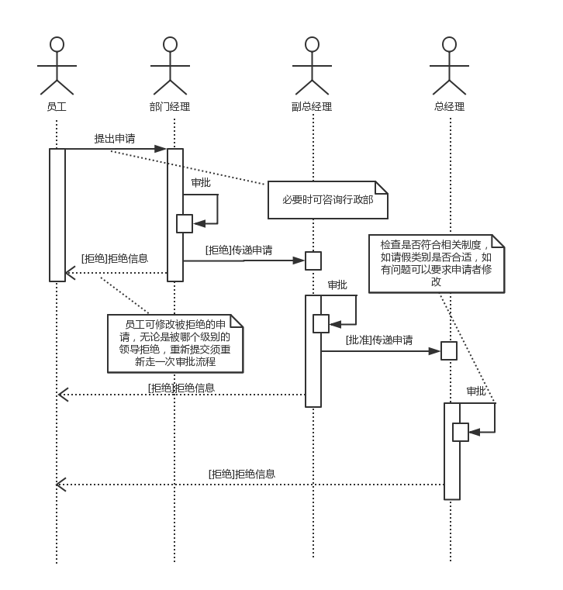

1. **功能性需求**

**5.1执行者分析**

各执行者之间的关系：

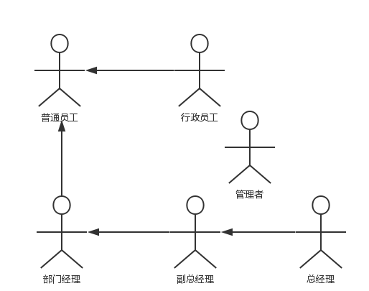

**5.2总用例图**

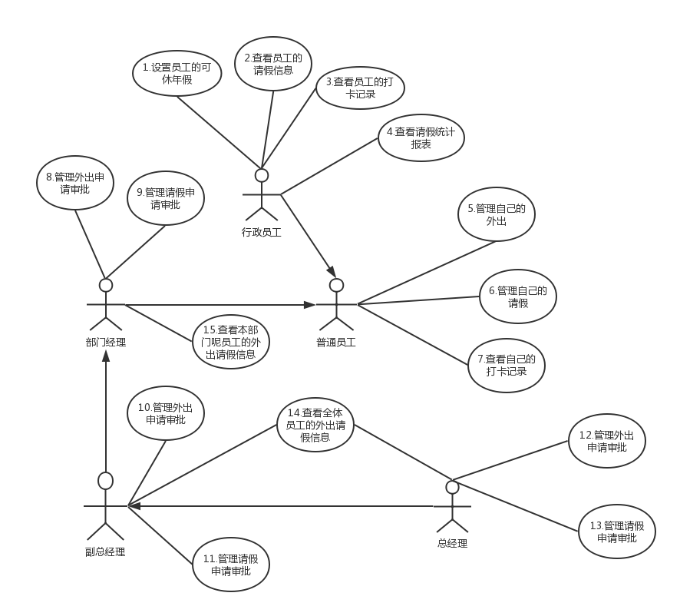

**5.3普通员工的用例**

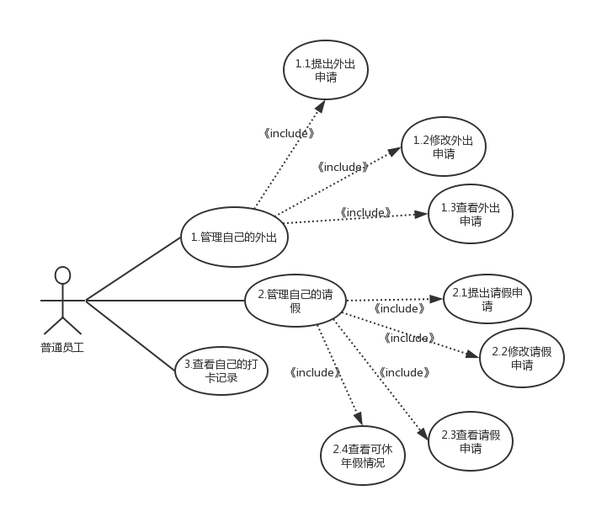

|  |  |  |  |
| --- | --- | --- | --- |
| 编号 | 1.1 | 名称 | 提出外出申请 |
| 执行者 | 普通员工 | 优先级 |  |
| 描述 | 普通员工录入外出的信息，能成功提出外出申请 | | |
| 前置条件 | 无 | | |
| 基本流程 | 1. 指示提出外出申请。 2. 显示外出申请表单。 3. 填写申请单，选择外出类别。 4. 指示提交申请。 5. 显示成功提交申请的信息。 | | |
| 结束状况 | 系统保存外出申请数据，并提示成功提交申请的信息 | | |
| 可选流程1 | 4. 指示取消申请。  5. 显示申请被取消的信息。 | | |
| 异常流程 | 3. 填写外出申请单，请假类别为“年假”。  4. 指示提交申请。  5. 发现可休年假不足，显示相应提示。  6. 修改外出申请单，或取消外出申请。 | | |
| 说明 | 外出请单有以下内容：申请者、开始时间、结束时间、请假事由。  申请者默认为当前的用户，不可修改。。 | | |

|  |  |  |  |
| --- | --- | --- | --- |
| 编号 | 1.2 | 名称 | 修改外出申请 |
| 执行者 | 普通员工 | 优先级 | 高☑ 低□ |
| 描述 | 外出申请提出后，还没有任何审批之前，申请者可修改外出申请。  外出申请被拒绝后，申请者可修改外出申请，重新提交。  外出申请不能通过行政部审核，行政部也无法代为处理时，申请者可修改外出申请，重新提交。 | | |
| 前置条件 | 需存在已经提出的外出申请 | | |
| 结束状况 | 外出申请的状态变为“待定”，该申请需重新审批 | | |
| 说明 | 参考业务概念图中的说明。  外出申请状态为“……已批准”时，申请者如果对该申请进行任何修改，其状态一律重新变为“待定”，需重新审批。  修改外出申请时，程序应并发冲突的异常判断和处理，如果出现冲突，应拒绝本次修改，并给出相应提示。 | | |

|  |  |  |  |
| --- | --- | --- | --- |
| 编号 | 1.3 | 名称 | 查看外出申请 |
| 执行者 | 普通员工 | 优先级 | 高☑ 低□ |
| 描述 | 目标：  可方便地查看自己的外出申请的审批情况，能查看自己的历史申请，在此基础上做下一步工作。  具体要求：   1. 系统默认按时间的倒序显示当前用户的外出申请列表，用户可通过该列表了解各申请的状态。 2. 外出申请列表可按时间的倒序或顺序排列，也可按外出申请的状态进行筛选。 3. 在外出申请列表的基础上，用户可查看或修改其中一个具体的申请，或提出外出申请。 4. 用户在查看一个具体的申请时，才能删除该申请。 | | |
| 前置条件 | 无 | | |
| 结束状况 | 系统的数据不会发生任何变化 | | |
| 说明 | 外出申请的状态参见业务概念图 | | |

|  |  |  |  |
| --- | --- | --- | --- |
| 编号 | 2.1 | 名称 | 提出请假申请 |
| 执行者 | 普通员工 | 优先级 |  |
| 描述 | 普通员工录入请假的信息，能成功提出请假申请 | | |
| 前置条件 | 无 | | |
| 基本流程 | 1. 指示提出请假申请。 2. 显示请假申请表单。 3. 填写申请单，选择请假类别。 4. 指示提交申请。 5. 显示成功提交申请的信息。 | | |
| 结束状况 | 系统保存请假申请数据，并提示成功提交申请的信息 | | |
| 可选流程1 | 4. 指示取消申请。  5. 显示申请被取消的信息。 | | |
| 异常流程 | 3. 填写请假申请单，请假类别为“年假”。  4. 指示提交申请。  5. 发现可休年假不足，显示相应提示。  6. 修改请假申请单，或取消请假申请。 | | |
| 说明 | 请假申请单有以下内容：申请者、开始时间、结束时间、请假事由、请假类别。  申请者默认为当前的用户，不可修改。  类别为：事假、病假、婚嫁、产假、年假、丧假，只能而且必须选其一。 | | |

|  |  |  |  |
| --- | --- | --- | --- |
| 编号 | 2.2 | 名称 | 修改请假申请 |
| 执行者 | 普通员工 | 优先级 | 高☑ 低□ |
| 描述 | 请假申请提出后，还没有任何审批之前，申请者可修改请假申请。  请假申请被拒绝后，申请者可修改请假申请，重新提交。  请假申请不能通过行政部审核，行政部也无法代为处理时，申请者可修改请假申请，重新提交。  行政部如何代为处理，请参考用例“6.1 分解员工的请假” | | |
| 前置条件 | 需存在已经提出的请假申请 | | |
| 结束状况 | 请假申请的状态变为“待定”，该申请需重新审批 | | |
| 说明 | 参考业务概念图中的说明。  请假申请状态为“……已批准”时，申请者如果对该申请进行任何修改，其状态一律重新变为“待定”，需重新审批。  修改请假申请时，程序应并发冲突的异常判断和处理，如果出现冲突，应拒绝本次修改，并给出相应提示。 | | |

|  |  |  |  |
| --- | --- | --- | --- |
| 编号 | 2.3 | 名称 | 查看请假申请 |
| 执行者 | 普通员工 | 优先级 | 高☑ 低□ |
| 描述 | 目标：  可方便地查看自己的请假申请的审批情况，能查看自己的历史申请，在此基础上做下一步工作。  具体要求：   1. 系统默认按时间的倒序显示当前用户的请假申请列表，用户可通过该列表了解各申请的状态。 2. 请假申请列表可按时间的倒序或顺序排列，也可按请假申请的状态进行筛选。 3. 在请假申请列表的基础上，用户可查看或修改其中一个具体的申请，或提出请假申请。 4. 用户在查看一个具体的申请时，才能删除该申请。 | | |
| 前置条件 | 无 | | |
| 结束状况 | 系统的数据不会发生任何变化 | | |
| 说明 | 请假申请的状态参见业务概念图 | | |

|  |  |  |  |
| --- | --- | --- | --- |
| 编号 | 2.4 | 名称 | 查看可休年假情况 |
| 执行者 | 普通员工 | 优先级 | 高☑ 低□ |
| 描述 | 用户能看到按时间倒序排列自己的年假申请，并能看到自己的剩余可休的年假天数。  用户可在此基础上，查看或修改其中一个具体的申请，或提出请假申请。 | | |
| 前置条件 | 系统已根据员工的入职时间设置该员工的当年可休年假，入职到当前日期0-5年，年假为5天，入职到当前日期5-15年，年假为10天，入职到当前日期15-25年，年假为15天， | | |
| 结束状况 | 系统的数据不会发生任何变化 | | |
| 说明 | 请假申请的状态参见业务概念图 | | |

|  |  |  |  |
| --- | --- | --- | --- |
| 编号 | 3 | 名称 | 查看自己的打卡记录 |
| 执行者 | 普通员工 | 优先级 | 高☑ 低□ |
| 描述 | 系统默认按照时间的倒序显示该用户的打卡记录，用户可选择一个日期范围来查询相应的打卡记录 | | |
| 前置条件 | 相应的打卡记录数据应先导入到系统中，参见用例“7.导入打卡数据” | | |
| 结束状况 | 系统的数据不会发生任何变化 | | |
| 说明 | 打卡信息包括：员工ID、打卡日期、打卡时间  该用例员工只能查看自己的打卡记录，故只需要显示打卡日期、打卡时间即可 | | |

**5.4行政部员工的用例**

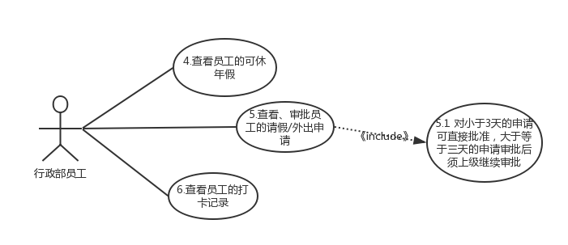

|  |  |  |  |
| --- | --- | --- | --- |
| 编号 | 4 | 名称 | 查看员工的可休年假 |
| 执行者 | 行政部员工 | 优先级 | 高□ 低☑ |
| 描述 | 目标：  行政部可根据公司的年休假制度，设置每个员工的可休年假数量。  具体要求：   1. 系统已根据员工的入职时间设置该员工的当年可休年假，入职0-5年，年假为5天，入职5-15年，年假为10天，入职15-25年，年假为15天， 2. 可查看全体员工的可休年假列表 | | |
| 前置条件 | 数据库直接输入年假 | | |
| 结束状况 | 系统保存了更新后的该员工的可休年假总天数 | | |
| 说明 | 无： | | |

|  |  |  |  |
| --- | --- | --- | --- |
| 编号 | 5 | 名称 | 查看员工的请假/外出信息 |
| 执行者 | 行政部员工 | 优先级 | 高□ 低☑ |
| 描述 | 目标：  行政部根据公司相关制度，审核员工的请假/外出申请。  具体要求：   1. 系统默认按时间倒序，显示通过了最终审批、但未通过行政部审核的员工请假/外出申请列表。 2. 可再选择查看具体的一条请假/外出申请。 3. 不符合相关制度的请假/外出申请，可按以下两种方式之一处理：   该申请不通过审核，通知申请者修改申请。系统不支持这种处理方式，行政部可通过电话、Email、口头等方式，通知申请者修改请假申请 | | |
| 前置条件 | 无 | | |
| 结束状况 | 系统不保存任何信息 | | |
| 说明 | 参见请假审批流程活动图，通过副总理审批的3天或以内的请假，通过总经理审批的超过3天的请假，都需要行政部进行审核。  实际上行政部不需要对全部请假进行审核，一般只需要对婚假、产假等涉及到比较负责的国家政策的申请者进行审核，行政部的审核也不需要立刻进行，有时候每月统一审查一次就可以了，本系统不支持行政部的审核功能，只支持查看功能，但行政部可以在查看的基础上，不通过本系统完成审核的工作 | | |

|  |  |  |  |
| --- | --- | --- | --- |
| 编号 | 5.1 | 名称 | 对小于3天的申请可直接批准,其他批准后须上级批准 |
| 执行者 | 行政部员工 | 优先级 | 高□ 低☑ |
| 描述 | 目标：  以减少上级的工作量。  具体要求：  1.对小于3天的申请可直接批准，对于大于等于3天的需要经过副总经理审批之后再由总经理最终敲定 | | |
| 前置条件 | 状态为待审核 | | |
| 结束状况 | 待审批的状态改为拒绝、批准或待副总经理审批 | | |
| 说明 | 无 | | |

|  |  |  |  |
| --- | --- | --- | --- |
| 编号 | 6 | 名称 | 查看员工的打卡记录 |
| 执行者 | 行政部员工 | 优先级 | 高□ 低☑ |
| 描述 | 目的：  掌握各员工的打卡情况，方便与员工的请假申请、外出申请进行比较，以核实各员工的考勤信息。  具体要求：   1. 系统默认按照时间的倒序列出各员工的打卡记录，需要显示的内容有：员工姓名、所属部门、打卡日期、打卡时间。 2. 用户可按照时间范围、所属部门、员工姓名来筛选显示打卡记录 | | |
| 前置条件 | 系统需存在已经导入的打卡记录数据，参见用例“7.导入打卡数据”。 | | |
| 结束状况 | 系统数据不会发生任何变化 | | |
| 说明 | 与用例“4.查看自己的打卡记录”不同，行政部是可以查看全体员工的打卡记录的，其目的是通过打卡记录、请假申请、外出申请的比较，来核实各员工的考勤情况，判断员工有没有迟到、早退、旷工等情况，制作相应的考勤表提交给财务部，财务部根据该报表来计算员工当月的薪金。  考勤报表是这样的一张报表：记录了当月影响员工薪金的所有考勤情况，影响员工薪金的考勤情况有：迟到、早退、旷工、非带薪假期。该报表有行政部制作，交由财务部作为员工薪金计算及调整的依据。 | | |

**5.5部门经理、副总经理、总经理的用例**

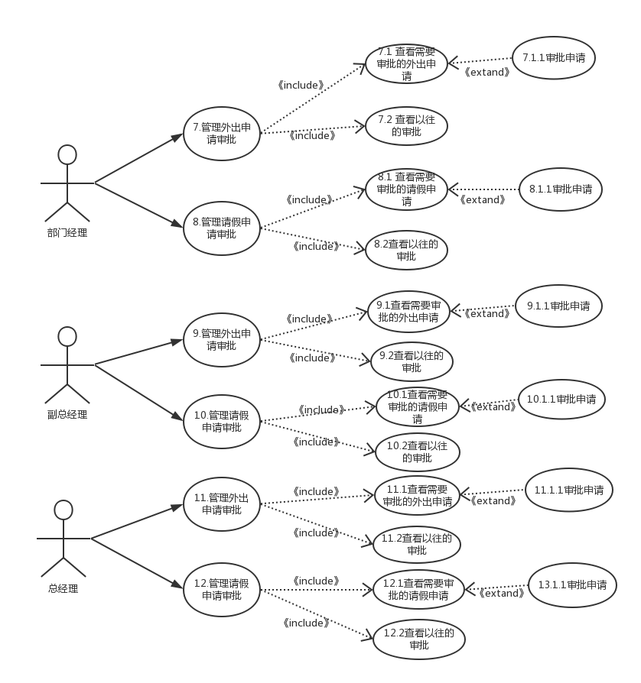

|  |  |  |  |
| --- | --- | --- | --- |
| 编号 | 7.1 | 名称 | 查看需要审批的外出申请 |
| 执行者 | 部门经理 | 优先级 | 高☑ 低□ |
| 描述 | 目标：  部门经理可方便地查看需要他审批的外出申请，并可以在此基础上方便地审批申请。  具体要求：   1. 系统默认按照外出申请提出时间的顺序，列出状态为“待审批”的外出申请列表。 2. 该请假申请列表需显示：申请者姓名、所属部门、外出起止时间、外出事由、外出申请状态。 3. 用户可直接在此外出申请列表的基础上，直接审批某个申请，参见用例“11.1审批申请”。 4. 用户可在此外出申请列表的基础上，选择查看具体的某个申请，并进行审批，参见用例“11.1审批申请” | | |
| 前置条件 | 无 | | |
| 结束状况 | 系统的数据不会发生变化 | | |
| 说明 | 需要部门经理审批的外出申请时状态为“待审批”的申请：  申请者提出外出申请后，申请的状态为“待审批”。  申请者修改被拒绝的申请，申请的状态重新变为“待审批” | | |

|  |  |  |  |
| --- | --- | --- | --- |
| 编号 | 7.1.1 | 名称 | 审批申请 |
| 执行者 | 部门经理 | 优先级 | 高☑ 低□ |
| 描述 | 目标：  用户能根据外出申请的信息，审批该外出申请。  具体要求：   1. 参见用例“11.1查看需要审批的申请”，用户可在外出申请列表上直接审批其中一条申请，或在查看某一个具体的申请时，审批该申请。 2. 审批时需选择批准或拒绝，同时可填入审批意见。 3. 审批时间不需要用户输入，由系统自动确定 | | |
| 前置条件 | 无 | | |
| 结束状况 | 系统保存了该申请的审批信息，如果请假申请被批准，则该申请状态变为“等待副总经理审批”，如果是拒绝，则状态为“已拒绝” | | |
| 说明 | 参见“请假申请审批流程 状态机图” | | |

|  |  |  |  |
| --- | --- | --- | --- |
| 编号 | 7.2 | 名称 | 查看以往的审批 |
| 执行者 | 部门经理 | 优先级 | 高☑ 低□ |
| 描述 | 目标：  用户可方便地查看  具体要求：   1. 系统按照请假申请提出时间的倒序，列出用户曾经审批过的外出申请列表。 2. 外出申请列表需显示：申请者姓名、所属部门、请假类别、请假起止时间、请假事由、请假申请的状态 | | |
| 前置条件 | 无 | | |
| 结束状况 | 系统的数据不会发生变化 | | |
| 说明 | 无 | | |

|  |  |  |  |
| --- | --- | --- | --- |
| 编号 | 8.1 | 名称 | 查看需要审批的请假申请 |
| 执行者 | 部门经理 | 优先级 | 高☑ 低□ |
| 描述 | 目标：  部门经理可方便地查看需要他审批的请假申请，并可以在此基础上方便地审批请假申请。  具体要求：  1. 系统默认按照请假申请提出时间的顺序，列出状态为“待审批”的请假申请列表。  2. 该请假申请列表需显示：申请者姓名、所属部门、请假类别、请假起止时间、请假事由、请假申请状态。  3. 用户可直接在此请假申请列表的基础上，直接审批某个申请，参见用例“11.1审批申请”。  4. 用户可在此请假申请列表的基础上，选择查看具体的某个申请，并进行审批，参见用例“11.1审批申请” | | |
| 前置条件 | 无 | | |
| 结束状况 | 系统的数据不会发生变化 | | |
| 说明 | 需要部门经理审批的请假申请时状态为“待审批”的申请：  申请者提出请假申请后，申请的状态为“待审批”。  申请者修改被拒绝的申请，申请的状态变为“待审批” | | |

|  |  |  |  |
| --- | --- | --- | --- |
| 编号 | 8.1.1 | 名称 | 审批申请 |
| 执行者 | 部门经理 | 优先级 | 高☑ 低□ |
| 描述 | 目标：  用户能根据请假申请的信息，审批该请假申请。  具体要求：  1. 参见用例“11.1查看需要审批的请假申请”，用户可在请假申请列表上直接审批其中一条申请，或在查看某一个具体的申请时，审批该请假申请。  2. 审批时需选择批准或拒绝。  3. 审批时间不需要用户输入，由系统自动确定 | | |
| 前置条件 | 无 | | |
| 结束状况 | 系统保存了该申请的审批信息，如果请假申请被批准，则该申请状态变为“部门经理已审批”，如果是拒绝，则状态为“已拒绝” | | |
| 说明 | 参见“请假申请审批流程 状态机图” | | |

|  |  |  |  |
| --- | --- | --- | --- |
| 编号 | 8.2 | 名称 | 审批申请 |
| 执行者 | 部门经理 | 优先级 | 高☑ 低□ |
| 描述 | 目标：  用户可方便地查看  具体要求：  1. 系统按照请假申请提出时间的倒序，列出用户曾经审批过的请假申请列表。  2. 请假申请列表需显示：申请者姓名、所属部门、请假类别、请假起止时间、请假事由、请假申请的状态 | | |
| 前置条件 | 无 | | |
| 结束状况 | 系统的数据不会发生变化 | | |
| 说明 | 无 | | |

……

|  |  |  |  |
| --- | --- | --- | --- |
| 编号 | 9.1 | 名称 | 查看需要审批的外出申请 |
| 执行者 | 副总经理 | 优先级 | 高☑ 低□ |
| 描述 | 与用例11.1类似，但有以下区别：   1. 需副总经理审批的是状态为“待副总经理审批”的外出申请。 2. 副总经理可以审批未被部门经理审批的外出申请，即状态为“待审批”的状态 | | |
| 前置条件 | 无 | | |
| 结束状况 | 系统的数据不会发生变化 | | |
| 说明 | 无 | | |

|  |  |  |  |
| --- | --- | --- | --- |
| 编号 | 9.1 | 名称 | 查看需要审批的外出申请 |
| 执行者 | 副总经理 | 优先级 | 高☑ 低□ |
| 描述 | 目标：  副总经理可方便地查看需要他审批的外出申请，并可以在此基础上方便地审批申请。  具体要求：  1. 系统默认按照外出申请提出时间的顺序，列出状态为“待审批”的外出申请列表。  2. 该请假申请列表需显示：申请者姓名、所属部门、外出起止时间、外出事由、外出申请状态。  3. 用户可直接在此外出申请列表的基础上，直接审批某个申请，参见用例“11.1审批申请”。  4，用户可在此外出申请列表的基础上，选择查看具体的某个申请，并进行审批，参见用例“11.1审批申请” | | |
| 前置条件 | 无 | | |
| 结束状况 | 系统的数据不会发生变化 | | |
| 说明 | 需要副总经理审批的外出申请的状态为“待副总经理审批” “待审批”  副总经理也可以审批状态为“待审批”的外出申请，如果该申请是小于三天的可以直接批准，如果是大于等于三天的在副总经理批准后状态改为“待总经理审批“。 | | |

|  |  |  |  |
| --- | --- | --- | --- |
| 编号 | 9.1.1 | 名称 | 审批申请 |
| 执行者 | 副总经理 | 优先级 | 高☑ 低□ |
| 描述 | 目标：  用户能根据外出申请的信息，审批该外出申请。  具体要求：  1. 参见用例“11.1查看需要审批的申请”，用户可在外出申请列表上直接审批其中一条申请，或在查看某一个具体的申请时，审批该申请。  2. 审批时需选择批准或拒绝，同时可填入审批意见。  3. 审批时间不需要用户输入，由系统自动确定 | | |
| 前置条件 | 无 | | |
| 结束状况 | 系统保存了该申请的审批信息，如果请假申请被批准，则该申请状态变为“等待副总经理审批”，如果是拒绝，则状态为“拒绝” | | |
| 说明 | 参见“请假申请审批流程 状态机图” | | |

|  |  |  |  |
| --- | --- | --- | --- |
| 编号 | 9.2 | 名称 | 查看以往的审批 |
| 执行者 | 副总经理 | 优先级 | 高☑ 低□ |
| 描述 | 目标：  用户可方便地查看  具体要求：  1. 系统按照外出申请提出时间的倒序，列出用户曾经审批过的外出申请列表。  2. 外出申请列表需显示：申请者姓名、所属部门、请假起止时间、请假事由、请假申请的状态 | | |
| 前置条件 | 无 | | |
| 结束状况 | 系统的数据不会发生变化 | | |
| 说明 | 无 | | |

|  |  |  |  |
| --- | --- | --- | --- |
| 编号 | 10.1 | 名称 | 查看需要审批的请假申请 |
| 执行者 | 副总经理 | 优先级 | 高☑ 低□ |
| 描述 | 目标：  副总经理可方便地查看需要他审批的请假申请，并可以在此基础上方便地审批请假申请。  具体要求：  1. 系统按照请假申请提出时间的顺序，列出状态为“待副总审批”待审批““的请假申请列表。  2. 该请假申请列表需显示：申请者姓名、所属部门、请假类别、请假起止时间、请假事由、请假申请状态。  3. 用户可直接在此请假申请列表的基础上，直接审批某个申请，参见用例“11.1审批申请”。  4. 用户可在此请假申请列表的基础上，选择查看具体的某个申请，并进行审批，参见用例“11.1审批申请” | | |
| 前置条件 | 无 | | |
| 结束状况 | 系统的数据不会发生变化 | | |
| 说明 | 需要副总经理审批的请假申请时状态为“待副总经理审批”“待审批”的申请：  副总经理也可以审批状态为“待审批”的请假申请，如果该申请是小于三天的可以直接批准，如果是大于等于三天的在副总经理批准后状态改为“待总经理审批“。 | | |

|  |  |  |  |
| --- | --- | --- | --- |
| 编号 | 10.1.1 | 名称 | 审批申请 |
| 执行者 | 副总经理 | 优先级 | 高☑ 低□ |
| 描述 | 目标：  用户能根据请假申请的信息，审批该请假申请。  具体要求：  1. 参见用例“11.1查看需要审批的请假申请”，用户可在请假申请列表上直接审批其中一条申请，或在查看某一个具体的申请时，审批该请假申请。  2. 审批时需选择批准或拒绝。  3. 审批时间不需要用户输入，由系统自动确定 | | |
| 前置条件 | 无 | | |
| 结束状况 | 系统保存了该申请的审批信息，如果请假申请被批准，则该申请状态变为“部门经理已审批”，如果是拒绝，则状态为“拒绝” | | |
| 说明 | 参见“请假申请审批流程 状态机图” | | |

|  |  |  |  |
| --- | --- | --- | --- |
| 编号 | 10.2 | 名称 | 查看以往的审批 |
| 执行者 | 副总经理 | 优先级 | 高☑ 低□ |
| 描述 | 目标：  用户可方便地查看  具体要求：  1. 系统按照请假申请提出时间的倒序，列出用户曾经审批过的请假申请列表。  2. 请假申请列表需显示：申请者姓名、所属部门、请假类别、请假起止时间、请假事由、请假申请的状态  3. 可以通过查询组件使用相关关键字查询所须内容 | | |
| 前置条件 | 无 | | |
| 结束状况 | 系统的数据不会发生变化 | | |
| 说明 | 无 | | |

|  |  |  |  |
| --- | --- | --- | --- |
| 编号 | 11.1 | 名称 | 查看需要审批的外出申请 |
| 执行者 | 总经理 | 优先级 | 高☑ 低□ |
| 描述 | 目标：  总经理可方便地查看需要他审批的外出申请，并可以在此基础上方便地审批申请。  具体要求：  1. 系统默认按照外出申请提出时间的顺序，列出状态为“待审批”的外出申请列表。  2. 该请假申请列表需显示：申请者姓名、所属部门、外出起止时间、外出事由、外出申请状态。  3. 用户可直接在此外出申请列表的基础上，直接审批某个申请，参见用例“11.1审批申请”。  4. 用户可在此外出申请列表的基础上，选择查看具体的某个申请，并进行审批，参见用例“11.1审批申请” | | |
| 前置条件 | 无 | | |
| 结束状况 | 系统的数据不会发生变化 | | |
| 说明 | 需要副总经理审批的外出申请的状态为“待副总经理审批” “待审批”  副总经理也可以审批状态为“待审批”的外出申请，如果该申请是小于三天的可以直接批准，如果是大于等于三天的在副总经理批准后状态改为“待总经理审批“。 | | |

|  |  |  |  |
| --- | --- | --- | --- |
| 编号 | 11.1.1 | 名称 | 审批申请 |
| 执行者 | 总经理 | 优先级 | 高☑ 低□ |
| 描述 | 目标：  用户能根据外出申请的信息，审批该外出申请。  具体要求：  1. 参见用例“11.1查看需要审批的申请”，用户可在外出申请列表上直接审批其中一条申请，或在查看某一个具体的申请时，审批该申请。  2. 审批时需选择批准或拒绝，同时可填入审批意见。  3. 审批时间不需要用户输入，由系统自动确定  4. 总经理拥有最高审批权限，能直接拒绝或审批所有外出申请 | | |
| 前置条件 | 无 | | |
| 结束状况 | 系统保存了该申请的审批信息，如果请假申请被批准，则该申请状态变为“等待副总经理审批”，如果是拒绝，则状态为“拒绝” | | |
| 说明 | 参见“请假申请审批流程 状态机图” | | |

|  |  |  |  |
| --- | --- | --- | --- |
| 编号 | 11.2 | 名称 | 查看以往的审批 |
| 执行者 | 总经理 | 优先级 | 高☑ 低□ |
| 描述 | 目标：  用户可方便地查看  具体要求：  1. 系统按照外出申请提出时间的倒序，列出用户曾经审批过的外出申请列表。  2. 外出申请列表需显示：申请者姓名、所属部门、请假起止时间、请假事由、请假申请的状态 | | |
| 前置条件 | 无 | | |
| 结束状况 | 系统的数据不会发生变化 | | |
| 说明 | 无 | | |

|  |  |  |  |
| --- | --- | --- | --- |
| 编号 | 12.1 | 名称 | 查看需要审批的请假申请 |
| 执行者 | 总经理 | 优先级 | 高☑ 低□ |
| 描述 | 目标：  副总经理可方便地查看需要他审批的请假申请，并可以在此基础上方便地审批请假申请。  具体要求：  1. 系统按照请假申请提出时间的顺序，列出状态为“待副总审批”待审批““的请假申请列表。  2. 该请假申请列表需显示：申请者姓名、所属部门、请假类别、请假起止时间、请假事由、请假申请状态。  3. 用户可直接在此请假申请列表的基础上，直接审批某个申请，参见用例“11.1审批申请”。  4. 用户可在此请假申请列表的基础上，选择查看具体的某个申请，并进行审批，参见用例“12.1.1审批申请” | | |
| 前置条件 | 无 | | |
| 结束状况 | 系统的数据不会发生变化 | | |
| 说明 | 需要总经理审批的请假申请时状态为“总审批”的申请：  总经理也可以审批状态为“待审批”“待副总经理“的请假申请，如果该申请是小于三天的可以直接批准，如果是大于等于三天的在副总经理批准后状态改为“待总经理审批“。 | | |

|  |  |  |  |
| --- | --- | --- | --- |
| 编号 | 12.1.1 | 名称 | 审批申请 |
| 执行者 | 总经理 | 优先级 | 高☑ 低□ |
| 描述 | 目标：  用户能根据请假申请的信息，审批该请假申请。  具体要求：  1.参见用例“12.1查看需要审批的请假申请”，用户可在请假申请列表上直接审批其中一条申请，或在查看某一个具体的申请时，审批该请假申请。  审批时需选择批准或拒绝。  2. 审批时间不需要用户输入，由系统自动确定  3. 总经理拥有最高审批权限，能直接拒绝或审批所有请假申请  4.可以通过查询组件使用相关关键字查询所须内容 | | |
| 前置条件 | 无 | | |
| 结束状况 | 系统保存了该申请的审批信息，如果请假申请被批准，则该申请状态变为“批准”，如果是拒绝，则状态为“拒绝” | | |
| 说明 | 参见“请假申请审批流程 状态机图” | | |

|  |  |  |  |
| --- | --- | --- | --- |
| 编号 | 12.2 | 名称 | 查看以往的审批 |
| 执行者 | 总经理 | 优先级 | 高☑ 低□ |
| 描述 | 目标：  用户可方便地查看  具体要求：  1. 系统按照请假申请提出时间的倒序，列出用户曾经审批过的请假申请列表。  2. 请假申请列表需显示：申请者姓名、所属部门、请假类别、请假起止时间、请假事由、请假申请的状态 | | |
| 前置条件 | 无 | | |
| 结束状况 | 系统的数据不会发生变化 | | |

**5.6管理员的用例**

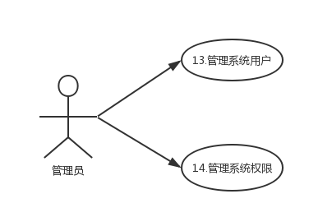

本系统集成Windows域认证，并通过域管理和数据库来完成用户管理和权限管理的工作。

**5.7其他功能性需求**

外出申请及请假申请，申请者及审批者均能及时收到相应的Email通知，Email中带有相应的链接。具体要求如下：

|  |  |  |  |
| --- | --- | --- | --- |
| **邮件触发者** | **邮件触发事情** | **邮件接收者** | **邮件内容** |
| 普通员工 | 提出请假申请  修改请假申请 | 需审批该申请的部门经理 | 告知需审批某申请，并给出该请假申请的审批链接 |
| 普通员工 | 删除已经批准的请假申请 | 已经批准该申请的领导。如果已经有多个领导批准，则每个领导都应收到邮件通知 | 告知某申请已经删除，并给出已删除的申请的链接 |
| 部门经理 | 批准请假申请 | 申请者  副总经理 | 发给申请者的邮件：告知申请已被部门经理批准，并给出申请的链接。发给副总经理的邮件：请副总经理审批申请，并给出审批链接 |
| 部门经理 | 拒绝请假申请 | 申请者 | 告知申请已被部门经理拒绝，并给出相应的链接 |
| 副总经理 | 批准请假申请 | 申请者  总经理（有需要的话） | 发给申请者的邮件：告知申请者已被副总经理批准，并给出申请的链接。  发给总经理的链接：请总经理审批申请，并给出审批链接 |
| 副总经理 | 拒绝请假申请 | 申请者  部门经理 | 告知申请已被副总经理拒绝，并给出相应的链接 |
| 总经理 | 批准请假申请 | 申请者 | 发给申请者的邮件：告知申请者已被总经理批准，并给出申请的链接。  发给总经理的链接：告知总经理用户已准假 |
| 总经理 | 拒绝请假申请 | 申请者  部门经理  副总经理 | 告知申请者已被副总经理拒绝，并给出相应的链接 |

1. **非功能性需求**

**6.1系统架构要求**

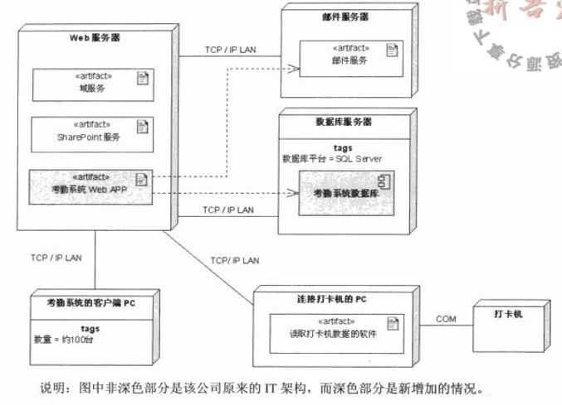



**6.2接口**

1.接口范围：

2.接口的名称:RESTful 接口

3.输入、输出参数的格式：JSON

**6.3安全性**

具有一定保密性。

**6.4性能**

系统需具有稳定性。

**6.5界面**

界面美观大方，操作方便快捷易上手。

1. **附录**

|  |  |  |  |
| --- | --- | --- | --- |
| 资料名称 | 提供者 | 获取日期 | 说明 |
| 软件设计说明书 | 何雨璇 | 2018/12/12 |  |
|  |  |  |  |

1. **版本修订记录**

无。